103學年度 全民健保宣導 成果報告
時間 | 104.3~5月 |  | 地點
參與對象 | 高年級學生 |  | 人數 | 260人

成果描述
- 配合正確用藥議題請藥師進行全民健保宣導。
- 配合校內語文競賽進行全民健保議題作文比賽。

活動照片
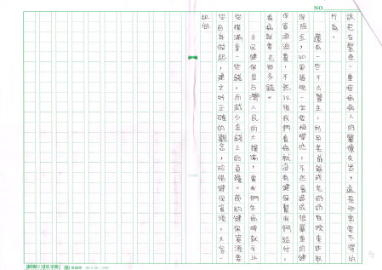 |  | 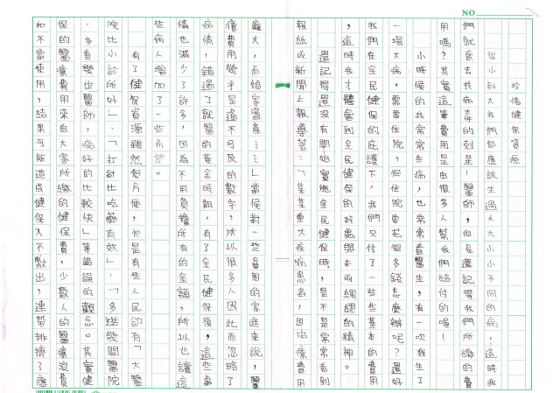
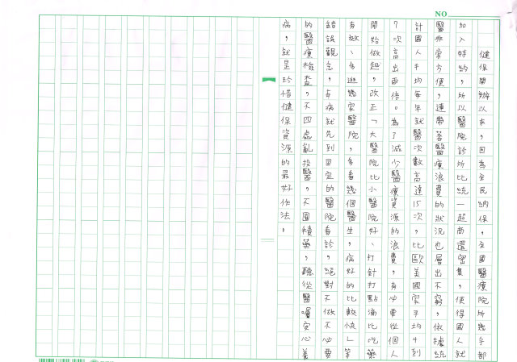 |  | 